“GUELAGUETZA I”
Visitando: Oaxaca – Monte Alban – Teotitlan del Valle – Mitla – Hierve el Agua Guelaguetza
Salidas: 16 de Julio de 2026.
Opera mínimo con 2 personas Duración: 6 días / 5 noches
Alimentos: 5 desayunos (Solo en Categoría Turista Superior y Primera)

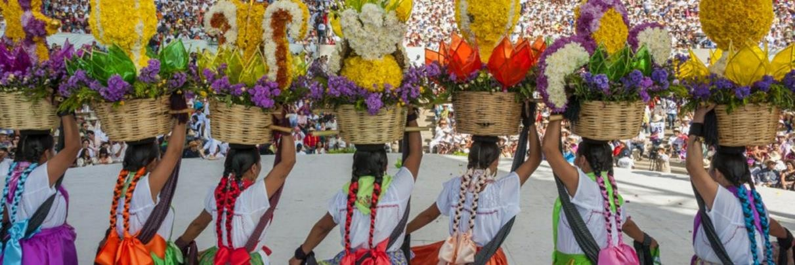
ITINERARIO DE VIAJE:

Día 1, 16 de julio Oaxaca
Llegada por cuenta de los clientes a Oaxaca, (AEROPUERTO) (EN LLEGADAS DE AUTOBUS SE REEMBOLSARÁ COSTO DE TAXI) proporcionaremos el traslado de punto de llegada a Hotel seleccionado, check in en hoteles 15:00 hrs. llegadas antes de hora podrán dejar equipaje a resguardo en hoteles. No se garantiza registro antes de la hora indicada de check in. (Este día de hará entrega de boletos Donaji y Guelaguetza, así como, la información de horarios de recorridos y de desayunos). Resto del día libre. Alojamiento.

Día 2, 17 de Julio Santo Tomas Jalietza - Sn. Martin Tilcajete – San Bartolo Coyotepec –

Mercado De Ocotlan
Desayuno en el hotel. pasaremos a las 08:00am a lobby de Hotel, para visitar 4 lugares muy importantes en la ruta de artesanías, SANTO TOMAS JALIETZA, villa famosa por la elaboración de ropa típica, posteriormente SAN MARTIN TILCAJETE, lugar de famosos artesanos de Alebrijes de madera, visitaremos casa de uno de los artesanos y podrán ver la elaboración de estos fantásticos alebrijes, SAN BARTOLO COYOTEPEC, famoso por la
elaboración de Barro Negro, COMIDA SIN BEBIDAS, Visitaremos OCOTLAN DE MORELOS, Villa donde podrán ver el Mercado de sitio solo en Viernes con su Tianguis, comida sin bebidas incluida, Regreso a Oaxaca. posteriormente traslado al mirador del cerro del fortin para tomar fotos y disfrutar de la vista de la ciudad, a continuación, visita caminando al barrio de Xochimilco. traslado a su hotel. resto de la tarde libre.

Día 3, 18 de Julio Monte Alban
Desayuno en el hotel. Salida 08:00AM Tour visitando la zona arqueológica de Monte Alban, comida en Ruta y regreso a su Hotel, les dejaremos en el área de Centro para que puedan admirar EL DESFILE DE LAS DELEGACIONES PARTICIPANTES A LA GUELAGUETZA, que inicia a las
18:00hrs. al ser evento libre se requiere estar atentos a la ruta y hacer espera en las calles del Centro Histórico. . Regreso al Hotel. Alojamiento.


Día 4, 19 de Julio Árbol Del Tule – Teotitlan Y Mitla – Hierve El Agua – Fabrica De Mezcal - Espectáculo De La Leyenda De Donaji.
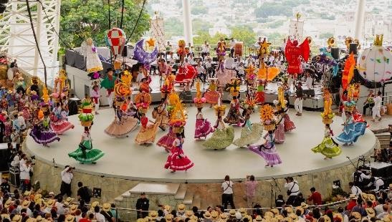
Desayuno EN EL Hotel, salida a las 08:00AM para comenzar con el paseo visitando el árbol del Tule, posteriormente la Villa de Teotitlan del Valle y la zona arqueológica de Mitla (comida típica bufet incluida en ruta), Hierve el Agua y visitaremos la fábrica de Mezcal para degustación. Posteriormente les dejaremos en el Auditorio Guelaguetza, se les dejará en el espectáculo Luz y sonido de la leyenda de la princesa Donají, (entrada incluida) al finalizar. Regreso al Hotel. Alojamiento.

Día 5, 20 De Julio Guelaguetza Oaxaqueña Desayuno en el Hotel. El Horario de los eventos para la Guelaguetza será anunciado el 5 DE JUNIO DE 2025. 10AM O 17HRS se incluye solo el traslado al Auditorio, regreso por cuenta de clientes. Alojamiento

Día 6, 21 De Julio Oaxaca
Desayuno en el Hotel, a la hora programada, traslado al aeropuerto o estación de autobuses de acuerdo a los horarios que los clientes nos proporcione (una hora antes en salidas en autobús y 2:30 horas antes en salidas vuelos- tolerancia entre 10-15 minutos en salidas se requiere debido a que son servicios compartidos y se pasa a varios hoteles).

Nota: El Itinerario es únicamente de carácter informativo y puede variar por cuestiones de clima y logística del operador. El día del tour exacto se dará a la llegada de los pasajeros al destino. El día del tour puede variar según la programación del operador local.
**Si no llegará a celebrarse el evento Donaji y Guelaguetza por temas diversos se daría una fiesta Guelaguetza típica para nuestros clientes con bailables de las regiones, con comida incluida o cena, lo que se disponga en su momento.

FIN DE LOS SERVICIOS.

HOTELES PREVISTOS O SIMILARES:

Ciudad | Hotel | Categoría
Oaxaca | Aurora Centro / Los Ciruelos  Reforma | Turista
Oaxaca | Oaxaca Dorado / parador San Agustín | Turista Superior
Oaxaca | Casa Antigua / Catrina de Alcalá / Hotel Victoria | Primera

Nota: Hoteles mencionados solo son informativos, los hoteles confirmados se les hará saber al momento de realizar la reservación. En caso de no poder confirmar estos hoteles mencionados como informativos, se reservará un hotel de similar categoría y precio.

PRECIO POR PERSONA EN PESOS MONEDA NACIONAL:

TEMPORADA ALTA
Vigencia | Categoría | Doble | Triple | Cuádruple | Menor (2-8 años)
16 Jul 26 | Turista | MXN 18,594 | MXN 17,425 | MXN 16,363 | MXN 9,297
16 Jul 26 | Turista Superior | MXN 21,250 | MXN 19,763 | MXN 18,700 | MXN 10,094
16 Jul 26 | Primera | MXN 24,331 | MXN 22,950 | MXN 21,463 | MXN 11,156

Nota: Solo se permite 1 menor compartiendo con 2 adultos, en las camas existentes en la habitación y le incluye el desayuno. Los niños deben portar un documento que certifique su edad al momento de realizar el viaje.

EL PRECIO INCLUYE

- Traslado Aeropuerto o Central de Autobuses – Hotel – Aeropuerto o Central de Autobuses
- Transportación redonda para los tours desde su Hotel
- 5 noches de hospedaje en Oaxaca
- Desayuno diario (solo en clase turista superior y primera)
- 3 comidas completas en tours (SIN BEBIDAS)
- Los paseos mencionados en itinerario
- Guía especializado y chofer
- Transportación de lujo durante sus paseos
- Entradas incluidas a los sitios visitados en programa
- Seguro de viajero dentro de la unidad durante todos los paseos
- Regalo por parte de la Agencia
- Rifas en recorrido del día Domingo
- Boletos de espectáculo Donají y Guelaguetza garantizados PALCO B, Puede ser 10am o 17 hrs evento de Guelaguetza, se da información de horario al 5 de junio.

EL PRECIO NO INCLUYE

- Transportación México – Oaxaca– México
- Alimentos y bebidas no especificadas
- No incluye bebidas en las comidas
- Propinas obligatorias, pago directo en destino en efectivo
- Gastos personales y propinas a meseros, Maleteros y Camaristas
- Ningún servicio no especificado

NOTAS IMPORTANTES:
  - Precios por persona expresados en moneda nacional, sujetos a cambios sin previo aviso y a disponibilidad al momento de reservar.
  - Paquete operable con un mínimo de 2 personas.
  - Menores de 0-2 años sin cargo en tours los padres los cargan sobre sus piernas, sin alimentos.
  - El orden de los servicios previstos mencionados en este itinerario podría modificarse en función de la disponibilidad terrestre o condiciones climáticas del lugar, pero siempre serán dadas conforme fueron adquiridas.
  - El tipo de servicios indicados en el itinerario es en servicios compartidos (regular). Consulte suplemento en servicios privados.
  - Las habitaciones dobles y/o triples son reservadas con 2 camas.
  - Una vez que comiencen con su recorrido, nuestros corresponsal en el destino se encargará de que el día anterior queden citados, se les solicita que cumplan con esos horarios establecidos con el fin de no retrasar las visitas, de lo contrario nos reservamos el derecho de tomar la decisión de dejar a las personas que no estén puntuales a la cita acordada, si este es el caso, dichos servicios que no utilicen son NO REEMBOLSABLES.
  - EntornoCIT no se hace responsable de objetos olvidados en las unidades, ya que primeramente es responsabilidad de los clientes cuidar sus pertenencias, así como de equipaje que no llegue en el vuelo; se les dará apoyo para recuperarlo, pero no se tiene obligación alguna de remunerar al pasajero.

  - Para pasajero con alguna discapacidad es importante que viajen con algún acompañante que pueda ayudarlo en el recorrido (subir, bajar o caminar). Se les pide indiquen esta situación al momento de reservar para tomar precauciones.
  - En caso de no poder realizarse alguna visita, derivada de retrasos por causa mayor, causa de terceros, accidentes o desastres naturales, siempre se cuidara la integridad de los pasajeros y se hará en lo posible llegar al destino más próximo, el servicio no utilizado no será reembolsado.
  - Los horarios de registro de entrada (Check-In) y salida (Check Out) de los hoteles están sujetos a las formalidades de cada hotel, pudiendo tener los siguientes horarios: Check In 15:00 Hrs. y Check Out 12:00 Hrs. (Medio día). En caso de que la llegada fuese antes del horario establecido, existe la posibilidad de que la habitación no sea facilitada hasta el horario correspondiente.
  - Los servicios no utilizados son NO REEMBOLSABLES.
  - Los servicios de traslados y excursiones en esta cotización son otorgados como servicios regulares, estos servicios están sujetos a horarios pre-establecidos y se brindan junto a otros pasajeros. Los traslados regulares son sin guía. Consulte los precios en servicio privado.
  - Consulte suplemento para traslados desde y/o hasta el aeropuerto y/o central de autobuses en horario nocturno.
  - Importante: **Si no llegará a celebrarse el evento Donaji y Guelaguetza por temas de pandemia se daría una fiesta Guelaguetza típica para nuestros clientes con bailables de las regiones, con comida incluida o cena, lo que se disponga en su momento.
  - Desayunos: en algunos hoteles el servicio inicia 7:00am, también en algunos los días sábado y domingo se tomará el desayuno en ruta, cuando solicite cotización informar que categoría le interesa para darle a detalle el itinerario con desayuno.

VIGENCIA DEL 16 AL 21 DE JULIO DE 2026 SE REQUIERE PREPAGO

POLÍTICAS DE CANCELACIÓN
- Se requiere anticipo para reservar del 50%, no reembolsable
- Entre 50 y 34 días se cobrarán 50% de cargo por persona.
- Entre 33 y 25 días se cobrarán cargos del 80%.
- Dentro de los 24 días antes de la salida lo cargos serán la totalidad 100%, del importe del viaje.
- Se puede realizar transferir viaje o realizar cambio de nombre hasta 8 días antes (aplica cargos)
- EN TEMPORADA ALTA UNA VEZ CONFIRMADO LOS SERVICIOS NO SE ACEPTAN CANCELACIONES, CAMBIOS DE FECHA, CAMBIOS DE
NOMBRE Y APLICAN CARGOS DEL 100% *

El presente documento es de carácter informativo, más no una confirmación.

